【女性対象】
＊男性の方は、各訓練校に直接お問い合わせ
いただき、説明会等の開催有無についてお尋
ねください。

職業訓練学校説明会

ハロトレ
School Salon

・職業訓練に関する個別の学校説明・相談会です。（事前予約制）
・マンツーマンなので、じっくりお話をしていただけます。
・学校の担当者から直接、訓練の詳細を聞くことができ、カリキュラムの案内
だけではわからないことなど、お気軽にご相談いただけます。

令和６年５月９日（木曜日）

開催日時

場 所

14:00～16:00（1人20分）
※参加訓練校・科目は裏面をご覧ください。

大阪マザーズハローワーク ソファエリア

当日、３７．５℃以上の発熱がある方、倦怠感がある方、咳や喉の痛みなどの風邪の症状がある方は、参加をお控えいただきますようお願いします。
お願い
お願い
お願い
新型コロナウイルス感染拡大防止のため、マスク着用の上ご来所ください。
当日、３７．５℃以上の発熱がある方、倦怠感がある方、咳や喉の痛みなどの風邪の症状がある方は、参加をお控えいただきますようお願いします。
お願い
予約受付 TEL: ０６－７６５３－１０９８
（大阪マザーズハローワーク 訓練窓口）

受付時間：10:00～18:30（月～金）

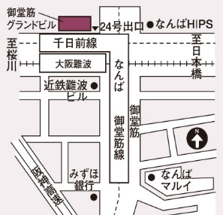
＊短時間、短期間のお仕事を希望される方は、職業訓練の受講はできません。

大阪マザーズハローワーク
ハローワークプラザ難波 女性活躍応援コーナー
〒542-0076
大阪市中央区難波2-2-3御堂筋グランドビル4Ｆ
＊Osaka Metroなんば、
近鉄・阪神線大阪難波 24号出口すぐ

ハロトレ スクールサロン 日程表

日にち | 訓練校名 | 訓練科目 | 説明時間 | 定員
５月９日 | ザ・アールビジネススクール | 【６月２５日開講】  ・じっくり学べるパソコンスキル習得科（短時間） | 20分 | 6名

＊令和６年４月２４日時点で決定している日程です。
＊日程表は、大阪マザーズハローワークのHPにて随時更新します。

